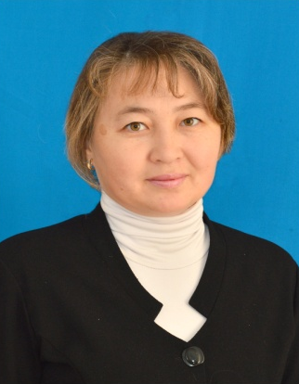
Ерманкулова Жанар Наурызбаевна,
мемлекеттік арнаулы (коррекциялық)
№33 «Ақбота» бөбекжай-балабақшасы,
психолог
Оңтүстік Қазақстан облысы,
Шымкент қаласы

Сказкотерапия «Я и моё поведение»
(на основе ненецкой народной сказки «Кукушка»)

Область: познание творчество
Специальная коррекционно-развивающая организованная учебная деятельность: психология
Цель: способствовать сохранению и укреплению психического здоровья детей, профилактике тревожности, агрессивности, развитие положительных эмоций, добрых чувств, развить у детей творческие способности, воображение и фантазию, коррекция и развитие зрительного восприятия, сенсорно - моторной деятельности, формирование жизненной компетентности, укреплению физического и психического здоровья детей.
Целевая группа: подгруппа группы «Балдырған - 5»
Количество детей: 6 человек
Образовательная область | Действия педагога-психолога | Действия детей
Мобилизационно – мотивирующая | Психолог:  -Здравствуйте, дети! Я рада приветствовать вас в этот день! Он у нас особенный, потому что как вы уже заметили, у нас сегодня гости, давайте поздороваемся!  – ДОБРОЕ УТРО!!!  Вводная беседа:  И вам Доброго утра дети!  Дети у нас сегодня необычное занятие, волшебное.  Дети, а вы любите сказки? Давайте дружно скажем наши волшебные слова, чтобы попасть в сказку. | - Станем рядышком, по кругу,  Скажем "Здравствуйте!" друг другу.  Нам здороваться ни лень:  Всем "Привет!" и "Добрый день!";  Если каждый улыбнётся –  Утро доброе начнётся.  – ДОБРОЕ УТРО!!!  Дети говорят и изображают:  Влево-вправо повернемся,  Дружно за руки возьмемся,  Наши глазки загораются,  Наши личики улыбаются:  «Сказочные двери открываются,  Замечательная сказка начинается!»
Организационно –поисковый | Игровой этюд «Тень»  Дети сегодня мы с вами отправляемся в сказочное путешествие.  - Согласны?  Я буду вашей феей-волшебницей, а вы будете моими добрыми волшебниками-помощниками (звучит легкая музыка). Становитесь за мной на лесную тропинку, которая поведет нас в сказку, а там живут разные звери. Моя палочка коснется каждого из вас, и вы станете моими тенями.  -Идем как лисичка, которая несет цветочек.  - Идем как мишка, который несет мед.  - Идем как волк, который бросает камни.  - Как зайчик, который прыгает по лесу.  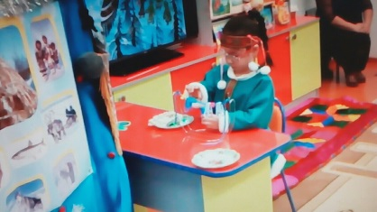  Упражнение «Отгадай сказку»  Психолог.  -Ой, послушайте, чей это звук, кто у нас так поёт!  Звучит музыка, как кукушка издаёт звук.  - Правильно.  Дети, посмотрите, она оставила нам конверт с заданиями. Требуется отгадать сказку по изображению на экране. На слайдах выводятся изображения с сюжетом из сказок.  -Но прежде чем, мы начнём отгадывать, сказки дети вы можете ответить на вопрос, какие сказки бывают по сюжету.  Хорошо, молодцы!  Тогда внимание на экран и начнём отгадывать сказки!  -Посмотрите, а это сказка вам известна?  -А кто ни будь, из вас может прочитать название сказки?  Правильно! Молодцы.  Дети, это сказка про обычную семью с мамой и детишками, о поведение и отношение детей к маме и о том, что с ними произошло и за того что они не слушались.  Дети, ответь пожалуйста, что такое поведение?  -А какие вы неприятные поступки совершали?  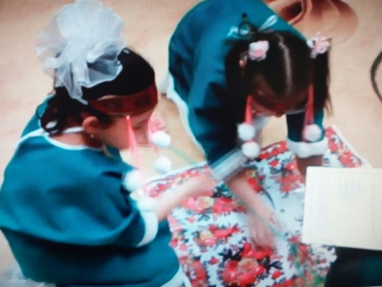  -А какие хорошие поступки совершали?  -Ну, здорово, молодцы я смотрю, вы можете различать хорошее поведение от плохого. Давайте вместе посмотрим мультфильм и проанализируем поступки героев.  Просмотр мультфильма «Кукушка»  Обсуждение мультфильма беседа.  -Почему так произошло?  Обеспокоенный звук кукушки  Дети, слышите, как беспокойно кукукает кукушка?  Она просит нас, чтобы мы помогли её деткам вернуть маму.  Поможем?  Для этого нам с вами нужно проиграть эту сказку побыть в роли этих детей понять их и помочь им. Готовы?  Ну тогда я попрошу вас приготовиться и одеть соответствующие атрибуты.  - А я буду сказочницей. \одевает накидку сказочницы  И так давным – давно, в далёкие времена, а может и нет далёкие, на холодном заснеженном острове, где живёт Царица Полярная Ночь со своими таинствами и волшебством. Жила – была обычная семья, с обычными детьми.  Звучит музыка «Охотники севера»  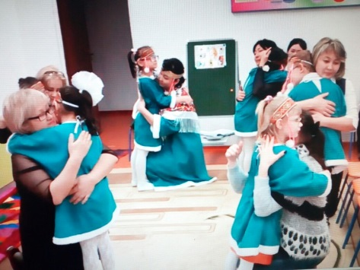  Сказочница: -Долго спорили и играли дети, что не заметили, как пришла уставшая мама, с вязанкой дров и ведром воды.  Заходит мама с вязанкой дров и ведром воды, садится на кресло имитирует, что ей холодно и обращается к детям:  -Сынок подай мой пуховый платок, я очень  замёрзла…  Мама продолжает.  -Доченька красавица моя, подай мне водички, пить хочется.  Дети кто-нибудь сходите за хлебом и молоком!  Сказочница:  - Вдруг грянул гром, и сверкнула молния.  В мгновение ока Царица Полярная ночь превратила маму в кукушку.  Мама взмахнула крыльями и покинула дом.  Мама – кукушка лишь прокричала:  Поздно, поздно, КУ-КУ-КУ-КУ!!!  Вмешивается сказочница.  Ну полно-полно дети, перестаньте плакать,  Что случилось?  Почему?  -Да не хорошо получилось, дети, ведь мама это самый близкий и дорогой человек на земле!  - Да очень плохо, что не помогли болеющей маме, не обратили внимание, на её просьбы, но дети прошу вас успокоиться.  Мы находимся в волшебной стране и здесь можно всё исправить, давайте попробуем исправить наши ошибки, и, может быть, разгневанная Царица Полярной ночи успокоится и вернёт нам маму.  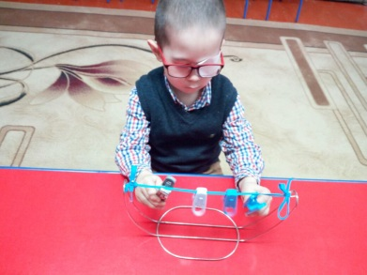  -Ну, молодцы, дети, тогда вперёд, быстрее принимайтесь за дело.  Звучит музыка из мультфильма «Мамонтёнок».  -Ребята, вы молодцы со всем справились. Пока вы исправляли ошибки, я ходила к Царице Полярной Ночи, и она сказала, что рада тому, что вы осознали свои ошибки, она готова превратить вашу маму кукушку снова в человека, но, чтобы она вас услышала, надо позвать её необычно, волшебно, как же мы это сделаем?  -Молодец! Ведь песня - это тоже волшебство, когда мама поёт нам колыбельную песню, она вкладывает в каждую строчку песни свою любовь, заботу, ласку.  Входит мама, обнимает детей!  -Детки мои любимые, родные, как я вас сильно люблю, и соскучилась по вас! Я знала, что вы у меня самые лучшие, и обязательно спасёте меня.  -Конечно же, дети мои я вас простила, знаю и верю, что вы больше никогда не допустите таких ошибок! Обнимает детей!  Вмешивается сказочница:  -Вот и сказке конец, а кто слушал молодец!  Спасибо вам, дети, что отлично справились с ролью детей из сказки и Вам, что так хорошо обыграли роль мамы.  Давайте выйдем из ролей! Сказку вам представляли учитель-логопед Жанар Есенгельдиевна, исполняли роли детей, ребята из группы «Балдырған -5».  Кайсар, Маша, Калерия, Максим, Киррил, Кира.  Ну, а чтобы полностью выйти из сказочного состояния я предлагаю вам сделать лёгкую релаксацию.  Мамы или же взрослые, кто готов, подойдите пожалуйста, к детям им необходимо после терапии завершиться. | Дети повторяют за психологом.  Идут как лисичка, которая несет цветочек.  Идут как мишка, который несет мед.  Идут как волк, который бросает камни.  Идут- Как зайчик, который прыгает по лесу.  Дети отгадывают  -КУКУШКА!  -Волшебные,  -Бытовые  -О животных  Дети отгадывают сказки по сюжетным картинкам:  -Три поросёнка  -Сказка о золотой рыбке  -Нет!  -Кукушка!  Маша:  -Это поступки людей, то как они себя ведут хорошо или плохо.  Максим:  -Я не хотел утром рано просыпаться в сад и немного покапризничал. Мама огорчилась.  Кайсар:  -Я не хотел есть кашу. Няня Ляйля расстроилась.  Киррил:  Я не хотел ложиться спать. Мама огорчилась.  Кира:  -Я научилась читать. Лариса Николаевна порадовалась.  Каллерия:  Я хорошо выполнила коррекцию.  Сауле Сайдуллаевна похвалила.  -Да!  -Да!  Дети выходят и одевают атрибутику, соответствующую сказке.  Дети забегают под музыку  Киррил и Кайсар:  -Я олень, я олень!  Максим:  Я охотник, я охотник!  Киррил:  Я очень быстрый!  Кайсар:  Ты нас не поймаешь!  Максим:  Я смелый и ловкий, обязательно поймаю.  Садятся на стульчики.  Заходят девочки:  Кира:  -Ах, я красавица, с которой никто не сравнится! \смотрит в зеркало\  Маша:  -Я лучше всех играю в кости!  Калерия:  Лучше меня никто не знает наши народные песни и танцы!  Дети садятся и продолжают спор.  Максим:  Мама я взял твой пуховый платок, чтобы поймать оленей и он порвался.  Кира:  -Мама, мне некогда видишь, я занята! Да и чашка разбилась, когда она танцевала!  Все вместе:  Мы заняты, мы играем!!!  Дети опомнились, и стали бежать за мамой, крича ей вслед!  -Мамочка, мамочка прости нас, вернись, мы больше не будем!  Маша:  Мама превратилась в кукушку и улетела.  Киррил:  - Мы её не слушались!  Кайсар:  -Мы её обидели!  Калерия:  Да, когда мы болели, она нас лечила, и не спала ночами.  Максим:  Прощала нам все наши проказы, но в этот раз мы поступили очень плохо!  Кира:  -И Царица полярная ночь превратила её в кукушку!  Да, обрадовались дети.  Кира:  Я соберу все необходимые продукты на ужин!  Максим и Калерия:  А мы свяжем ей новый платок!  Калерия и Маша:  Мы починим чашку!  Кайсар:  Я приготовлю ей подарок!  Дети выполняют коррекционные упражнения.  Калерия:  Может споём её любимую песню?!  Дети поют песню о маме:  «Мама первое слово в нашей судьбе»  Дети обнимаются с ней.  Маша:  Мамочка родная прости нас, пожалуйста! Мы больше так не будем!  Все хором:  Прости нас, родная мамочка!
Рефлексивно-коррегирующий | Релаксация «Колыбель» звучит фоновая музыка.  Возьмитесь, пожалуйста, за руки, посмотрите друг другу в глаза, а чтобы это было легче сделать взрослые встаньте на один уровень с детьми, то есть опуститесь, пожалуйста, на коленки. Покачайтесь в такт музыки медленно спокойно, почувствуйте, движения друг друга. Взрослые обнимите спинки детей, погладьте их и при этом, можете мысленно проговаривать, я люблю тебя, ты самый лучший, самый сильный, заботливый и ласковый. Я верю в тебя у тебя всё получится. Моя любовь словно облако окутывает тебя, согревает и защищает. Ты молодец, я всегда с тобой, я рядом. Спасибо. Можете посмотреть друг на дружку улыбнуться.  На этом наше сказочное путешествие заканчивается, и мне хотелось бы спросить у вас, ребята:  Вам понравилось наше путешествие?  А что нового или интересного вы узнали сегодня!  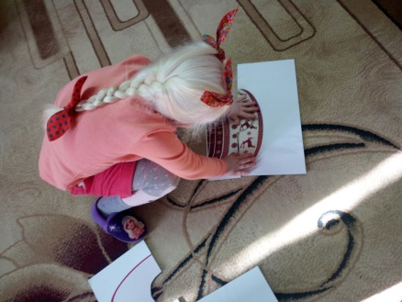  Молодцы, спасибо большое за такое интересное и увлекательное путешествие. Ребята, давайте попрощаемся с гостями и здесь мама кукушка вам испекла и оставила вам замечательный домашний пирог.  -До свидания. | Дети становятся в пары со взрослыми и выполняют инструкции психолога.  -Да!!!  -Нельзя обижать близких людей.  - Надо уметь просить прощения.  -Уметь прощать.  -А если вдруг совершил ошибку, нужно её исправить.  -До свидания. Дети уходят под музыку.
Ожидаемый результат
Знать: содержание и героев сказки, черты их характера, эмоции, исполнение сюжетных ролевых игр, технику само регуляции, коррекционно-зрительные упражнения.
Иметь: представление о положительных и отрицательных чертах характера героев, иметь представление о флоре и фауне.
Уметь: активно оперировать пространственными представлениями, уметь анализировать содержание сказки, классифицировать предметы по признакам, уметь проводить сравнительный анализ, управлять эмоциональным состояниям
Коррекционные упражнения: «Шнуровки», «Соедини контур с предметом», «Игра с прищепками»
